Cassolettes de courgettes au poulet
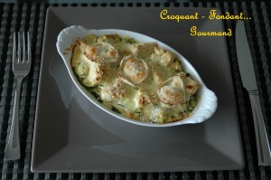 Pour 6 Croquants-Gourmands
- 3 courgettes
- 4 blancs de poulet
- 250 g de crème fraîche liquide
- Graines de sésame
- Huile d'olive
- 1 càc de Curry en poudre
- Sel & Poivre du moulin - 5 baies
- 1 bûche de chèvre
6 cassolettes allant au four
Préchauffage du four à 220°C (Chaleur tournante)
Laver les courgettes sans les éplucher.
Les couper en tranches fines à la mandoline.
Les faire revenir dans un filet d'huile pendant une dizaine de minutes.
Répartir les tranches de courgettes dans des cassolettes.
Couper les escalopes de poulet en dés.
Les faire revenir dans 1 cuillerée à soupe d'huile puis les saupoudrer de curry et d'1 cuillerée à soupe de graines de sésame.
Mélanger et laisser revenir pendant 5 minutes.
Ajouter la crème fraîche. Mélanger, saler et poivrer.
Disposer les dés de poulet sur les courgettes et napper de sauce au curry.
Couper la bûche de chèvre en rondelles et les disposer sur le poulet.
Saupoudrer de graines de sésame.
À ce stade, le plat peut attendre au frais, l'heure du repas.
Au moment de d'asseoir mettre les cassolettes dans le four chaud, le temps de les réchauffer et de faire gratiner le fromage.

